**实验一 IEEE802标准和以太网**

|  |  |  |  |  |  |  |  |  |  |  |
| --- | --- | --- | --- | --- | --- | --- | --- | --- | --- | --- |
| 院、系 | 计算机科学与技术学院 | | 年级专业 | | 21计科 | | 姓名 | 陈晨 | 学号 | 2127405030 |
| 课程名称 | | 计算机网络实验 | | | | | | | 成绩 |  |
| 指导教师 | | 钱龙华 | | 同组实验者 | | 王睿语 | | 实验日期 | 2023.10.31 | |

**实验目的:**

1. 掌握以太网的报文格式

2. 掌握MAC地址的作用

3. 掌握MAC广播地址的作用

4. 掌握LLC帧报文格式

5. 掌握协议编辑器和协议分析器的使用方法

6. 掌握协议栈发送和接收以太网数据帧的过程

**实验步骤：**

**练习1：领略真实的MAC帧**

各主机打开协议分析器，进入相应的网络结构并验证网络拓扑的正确性，如果通过拓扑验证，关闭协议分析器继续进行实验，如果没有通过拓扑验证，请检查网络连接。

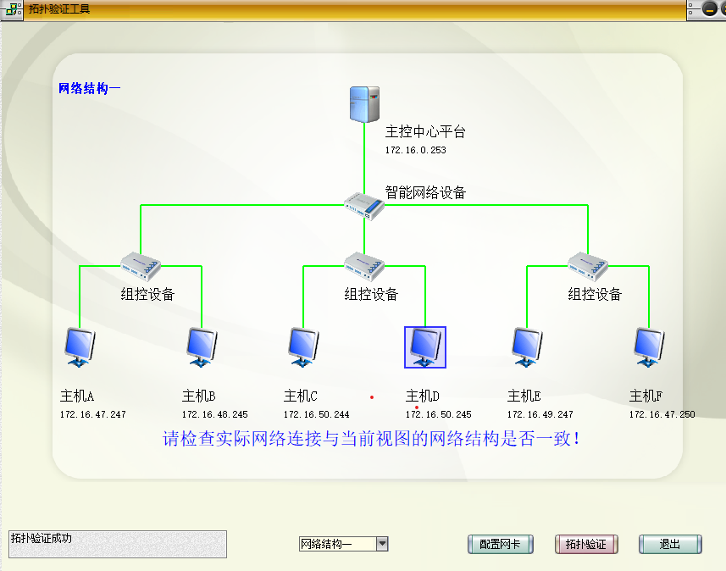

1. 主机B启动协议分析器，新建捕获窗口进行数据捕获并设置过滤条件（提取ICMP协议）。

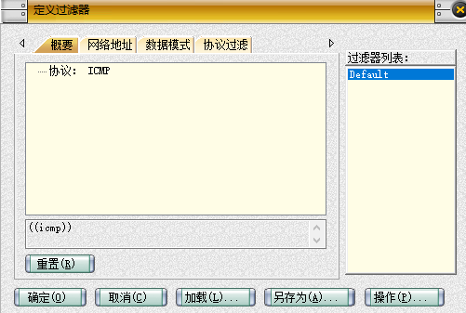

2. 主机A ping主机B，查看主机B协议分析器捕获的数据包，观察、记录并分析MAC帧格式。

● 记录实验结果

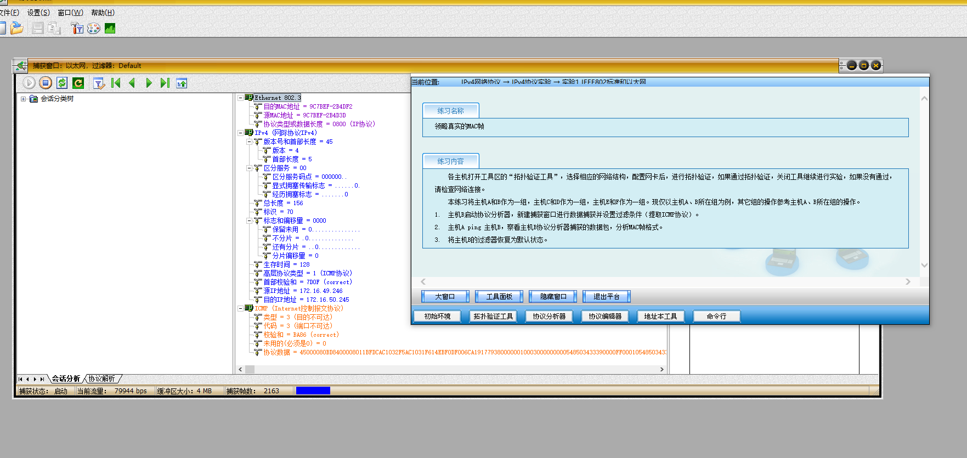

3. 将主机B的过滤器恢复为默认状态。

**练习2：理解MAC地址的作用**

1. 主机D启动协议分析器，打开捕获窗口进行数据捕获并设置过滤条件（源MAC地址为主机A的MAC地址）。

2. 主机C ping主机D。

3. 主机D上停止捕获数据，在捕获的数据中查找主机C所发送的ICMP数据帧，并分析该帧内容。

● 记录实验结果

|  |  |  |  |
| --- | --- | --- | --- |
|  | 本机MAC地址 | 源MAC地址 | 目的MAC地址 |
| 主机D | 9C7BEF-2B4DF2 | 9C7BEF-2B4D3D | 01005E-0000FB |

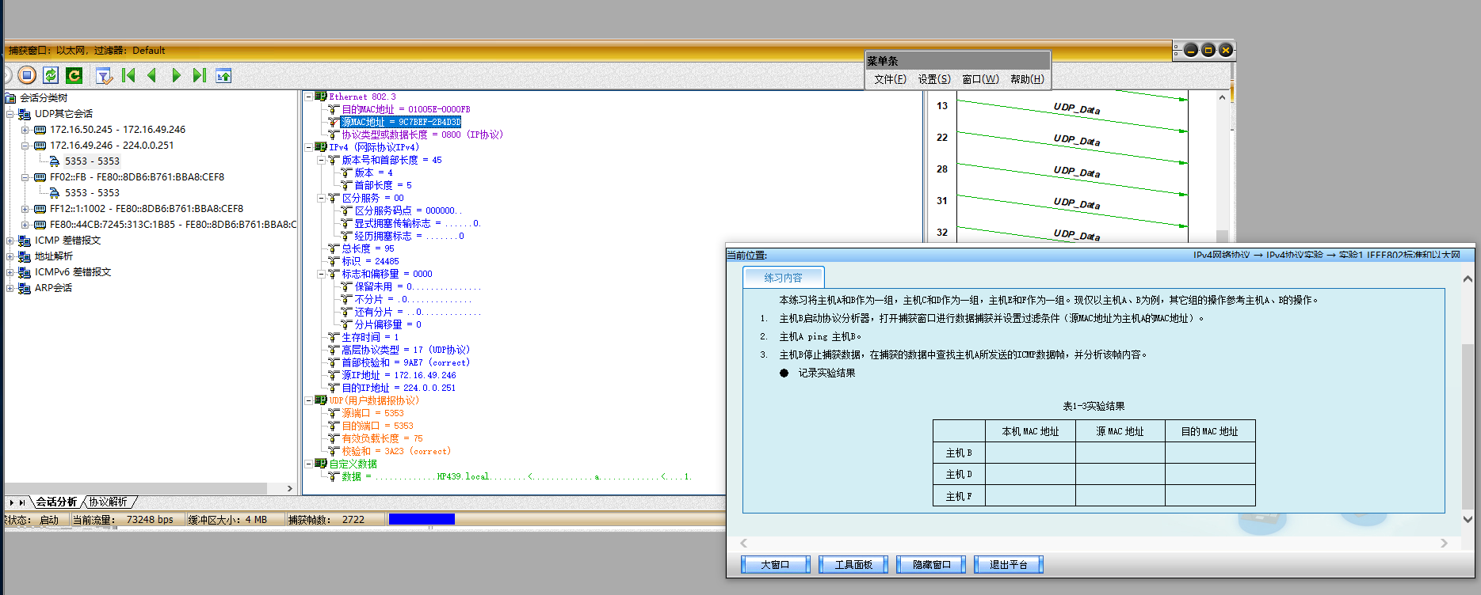

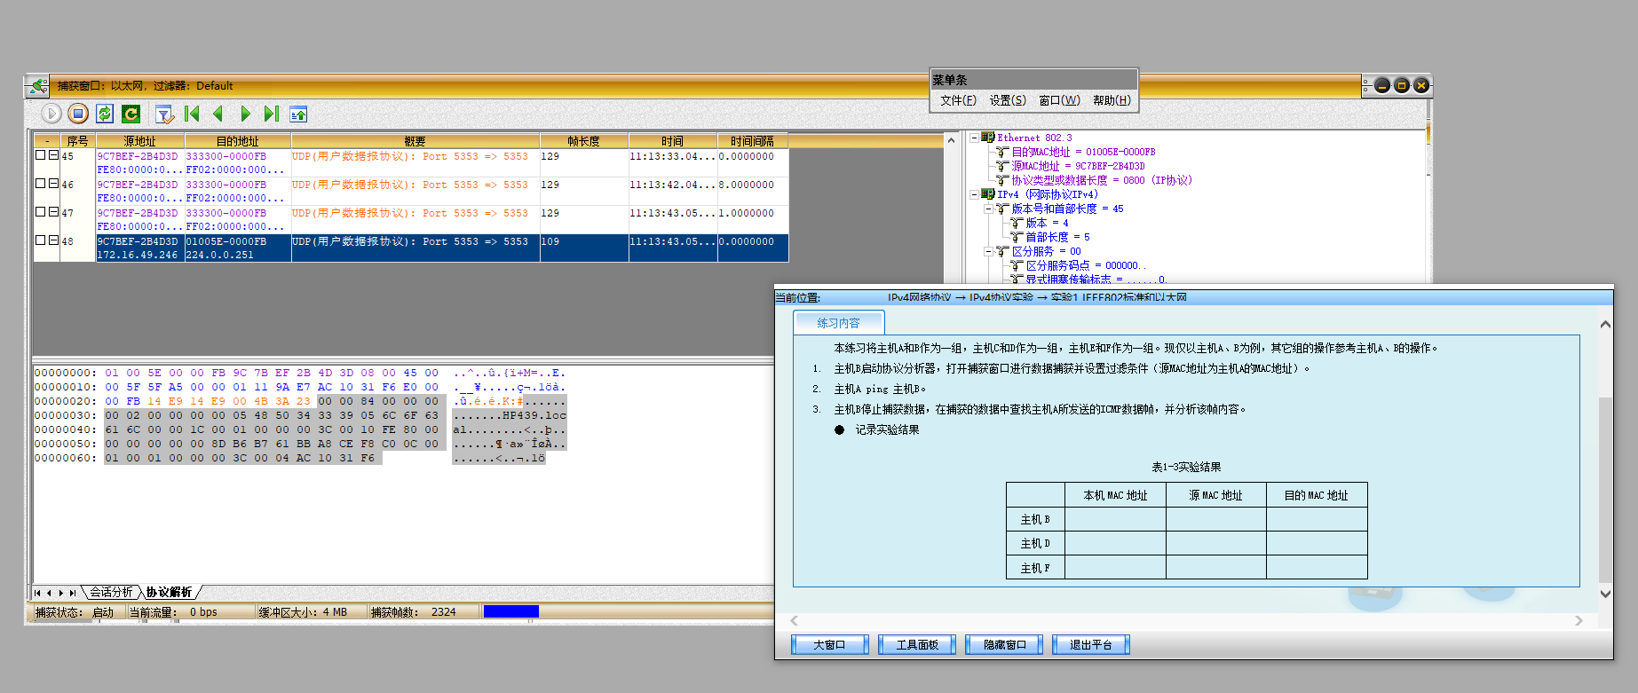

**练习3：编辑并发送MAC广播帧**

1. 主机E启动协议编辑器。

2. 主机E编辑一个MAC帧：

目的MAC地址：FFFFFF-FFFFFF

源MAC地址：主机E的MAC地址

协议类型或数据长度：大于0x0600

数据字段：编辑长度在46—1500字节之间的数据

3. 主机A、B、C、D、F启动协议分析器，打开捕获窗口进行数据捕获并设置过滤条件（源MAC地址为主机E的MAC地址）。

4. 主机E发送已编辑好的数据帧。

5. 主机A、B、C、D、F停止捕获数据，查看捕获到的数据中是否含有主机E所发送的数据帧。

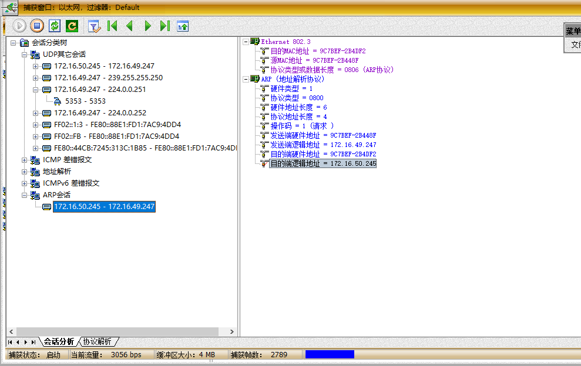

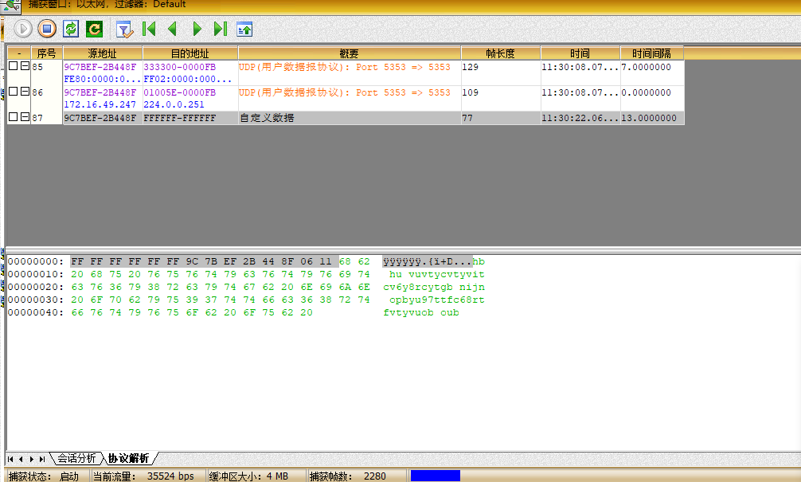

● 结合练习三的实验结果，简述FFFFFF-FFFFFF作为目的MAC地址的作用。

当FFFFFF-FFFFFF作为目的MAC地址时，网络中的每个设备都可以接收到数据，可以向所有连接到该网络的其他网络发送广播信息。

**练习4：编辑并发送LLC帧**

1. 主机C启动协议编辑器，并编写一个LLC帧。

目的MAC地址：主机D的MAC地址

源MAC地址：主机C的MAC地址

协议类型和数据长度：001F

控制字段：填写02（注：回车后变成0200，该帧变为信息帧，控制字段的长度变为2字节）

用户定义数据/数据字段：AAAAAAABBBBBBBCCCCCCCDDDDDD（注：长度为27个字节）

2. 主机D启动协议分析器并开始捕获数据。

3. 主机C发送编辑好的LLC帧。

4. 主机D停止捕获数据，在捕获到的数据中查找主机A所发送的LLC帧，分析该帧内容。

● 记录实验结果

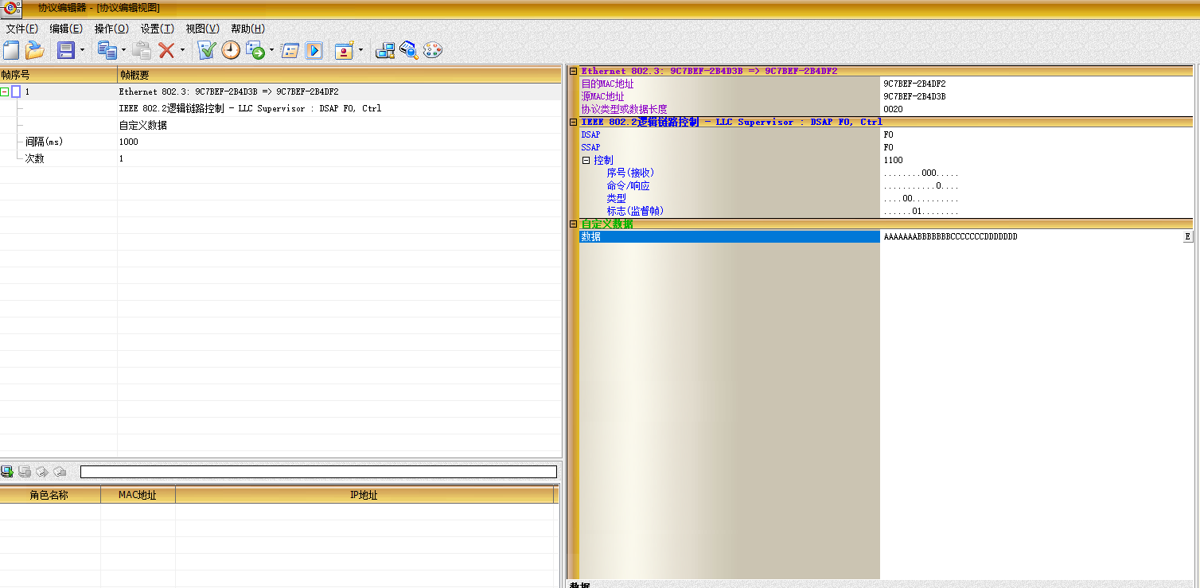

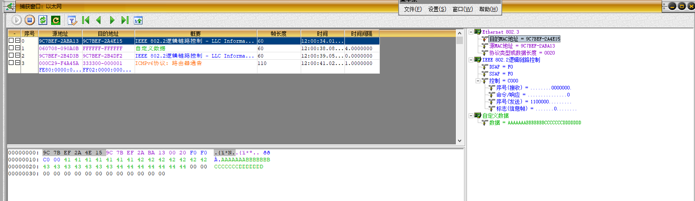

|  |  |  |
| --- | --- | --- |
| 帧类型 | 发送序号N（S） | 接受序号N（R） |
| 0020 | 1100000…….. | ……..0000000. |

● 简述“协议类型和数据长度”字段的两种含义。

协议类型是在以太网帧头部的协议类型字段用于指示数据帧中包含的上层协议类型

数据长度是数据帧中携带的有效数据部分的长度

5. 将第1步中主机A已编辑好的数据帧修改为“无编号帧”(前两个比特为1)，用户定义数据/数据字段修改为AAAAAAABBBBBBBCCCCCCCDDDDDDD（长度为28个字节），重做第2、3、4步。

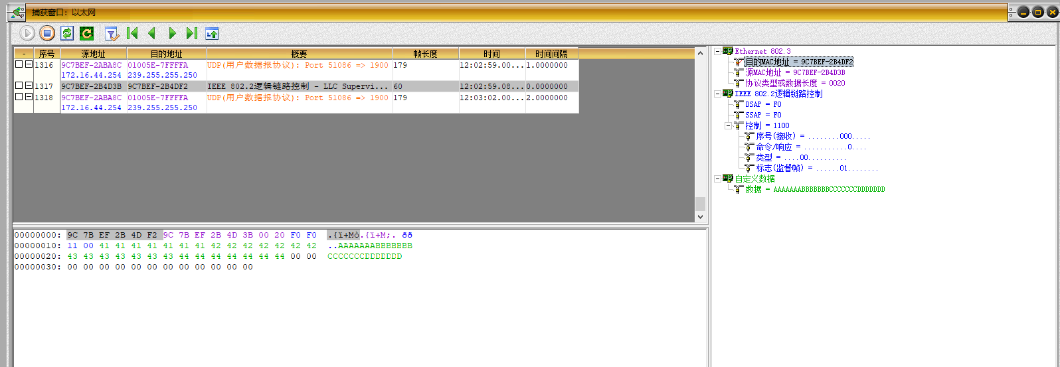

|  |  |  |
| --- | --- | --- |
| 帧类型 | 发送序号N（S） | 接受序号N（R） |
| 0020 |  | ……..000….. |

**实验结论：**

在本次实验中，我们研究了以太网协议，以及协议编辑器和协议分析器的使用方法，还对协议栈发送和接收以太网数据帧的过程有所了解。通过本次实验我对网络通信有了进一步了解。